Descripción General
El presente material corresponde a imágenes diagnósticas digitales generadas en los diferentes servicios de apoyo diagnóstico, almacenadas y gestionadas bajo un Sistema PACS (Picture Archiving and Communication System), cumpliendo con el estándar internacional DICOM (Digital Imaging and Communications in Medicine).

El archivo histórico institucional se encuentra alojado en un sistema de almacenamiento en red tipo QNAS, identificado con el nombre Dicomhistorico, dirección IP: 172.20.0.102, la cual centraliza la conservación de los estudios diagnósticos digitales.

Periodo de Cobertura Temporal
El histórico entregado corresponde:
Desde: 2016 (mes de diciembre)
Hasta: 31 enero del 2026.
Cada año incluido en la entrega corresponde al periodo anual completo, es decir, desde el mes de enero hasta el mes de diciembre, conservando la estructura cronológica y clínica original de los estudios.

Infraestructura de Almacenamiento
- Tipo de sistema: QNAS (Network Attached Storage)

- Nombre del repositorio: dicomhistorico

- Función: Almacenamiento centralizado del histórico PACS

- Contenido: Estudios DICOM multianuales (2017–2025)

- Acceso: Controlado y restringido conforme a políticas institucionales

- Este sistema garantiza la integridad, disponibilidad, persistencia y trazabilidad del archivo clínico digital.

Tipología de Estudios Incluidos

Las imágenes diagnósticas corresponden, entre otras, a las siguientes modalidades:

- Radiografía digital (CR / DX)
- Tomografía Computarizada (CT)
- Resonancia Magnética (MR)
- Mamografía (MG)
Formato y Estructura Técnica

- Formato de archivo: DICOM (.dcm)
- Normativa: DICOM 3.0
- Estructura jerárquica:
- Paciente
- Estudio (StudyInstanceUID)
- Serie (SeriesInstanceUID)
- Imagen (SOPInstanceUID)

Integridad, Seguridad y Confidencialidad

La información entregada:
- Corresponde fielmente a los estudios originales alojados en la QNAS Dicomhistorico.
- No ha sido alterada ni modificada.
- Conserva metadatos clínicos y técnicos originales.
- Cumple con la normativa vigente sobre protección de datos personales en salud.
- El uso de la información queda limitado a fines médicos, legales, administrativos o de auditoría debidamente autorizados.

Volumen de Información:

El histórico de imágenes diagnósticas se encuentra organizado por año calendario. Para cada vigencia se consigna el volumen total de almacenamiento y la cantidad de archivos DICOM asociados, el total archivos e imágenes es de 72.8 TB según se observa en la imagen, de acuerdo con el siguiente resumen técnico:
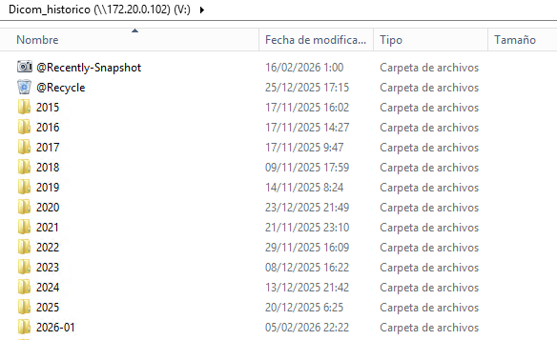
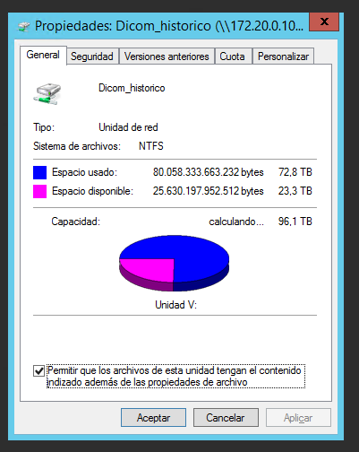

Histórico imágenes 2015 – 2026 (enero)
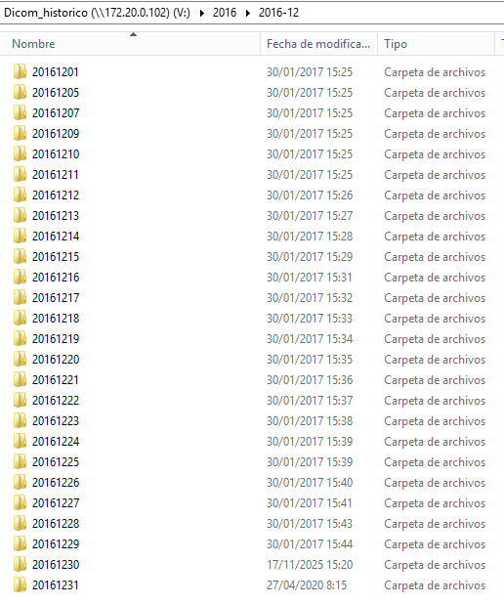
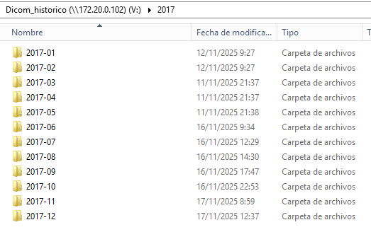
Relación Imágenes DICOM año 2016 Mes diciembre
Relación Imágenes DICOM Año 2017 enero a diciembre

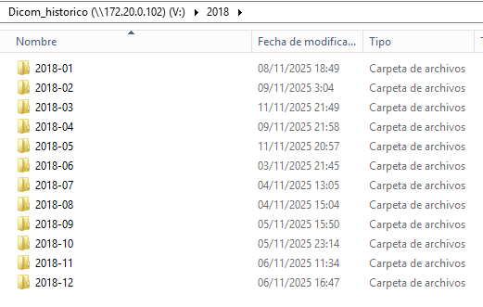
Relación Imágenes DICOM Año 2018 - enero a diciembre

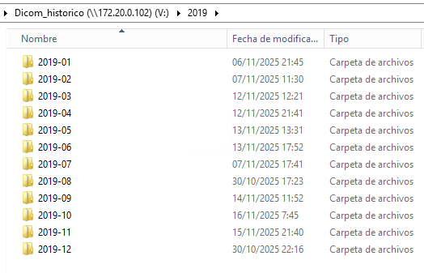
Relación Imágenes DICOM Año 2019 enero - diciembre

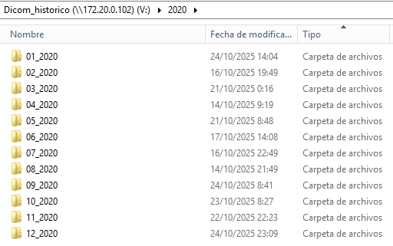
Relación Imágenes DICOM Año 2000 enero a diciembre

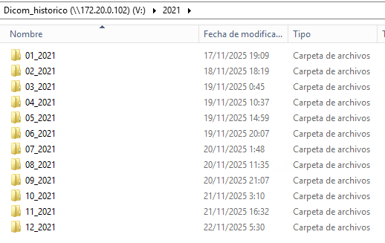
Relación Imágenes DICOM Año 2021 enero a diciembre

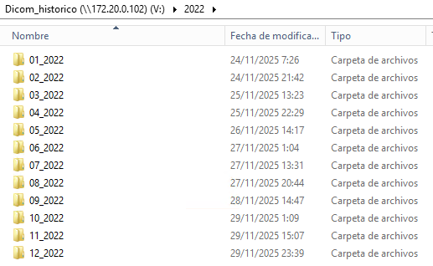
Relación Imágenes DICOM Año 2022 - enero a diciembre

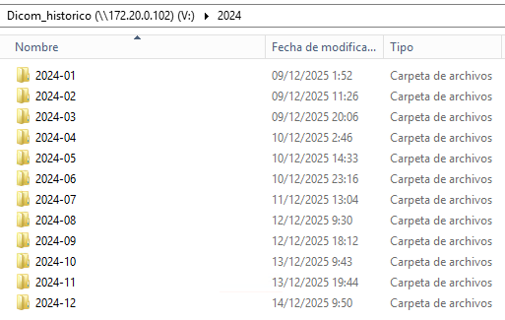
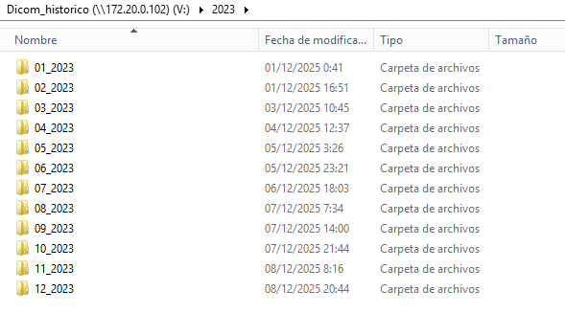
Relación Imágenes DICOM Año 2024 enero a diciembre
Relación Imágenes DICOM año 2023 - enero a diciembre

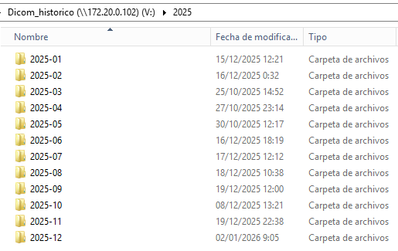
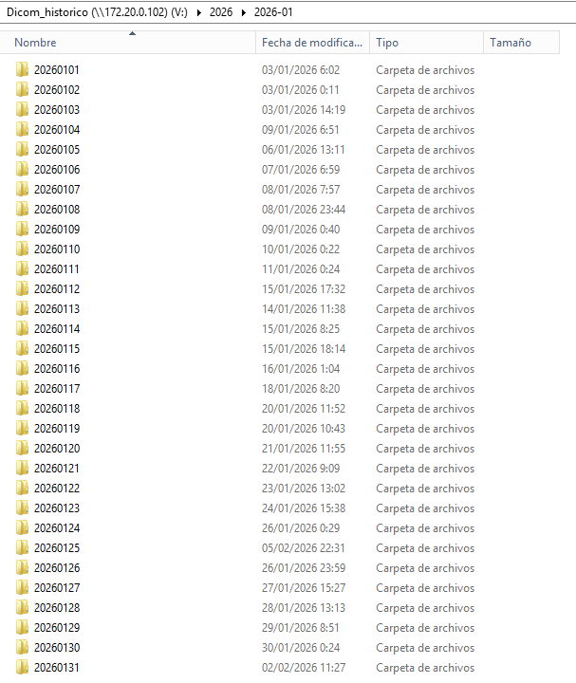
Relación Imágenes DICOM Año 2025 enero a diciembre
Relación Imágenes DICOM Año 2026 enero.

Año | Periodo cubierto | Tamaño total
2015
2016
2017 | Enero - Diciembre
2018 | Enero – Diciembre
2019 | Enero – Diciembre
2020 | Enero – Diciembre
2021 | Enero – Diciembre
2022 | Enero – Diciembre
2023 | Enero – Diciembre
2024 | Enero – Diciembre
2025 | Enero – Diciembre
2016 | Enero
 |  | 73 Teras

Conformidad de Entrega

Con la firma del presente documento, las partes dejan constancia de la entrega y recepción conforme del archivo histórico de imágenes diagnósticas descrito.

Entrega:

Nombre: ________________________________
Cargo: _________________________________
Firma: _________________________________
Fecha: _________________________________

Recibe:

Nombre: ________________________________
Cargo: _________________________________
Firma: _________________________________
Fecha: _________________________________

Con la firma del presente documento, las partes dejan constancia de la entrega y recepción conforme del archivo histórico de imágenes diagnósticas descrito.
Consorcio xxxxxx, en su condición de empresa tercerizada y administradora del sistema de gestión, custodia y almacenamiento de las imágenes diagnósticas generadas por el Hospital Regional de la Orinoquía durante el periodo comprendido entre enero de 2017 y enero de 2026, procede a realizar la entrega formal del archivo histórico digital de estudios diagnósticos, el cual ha sido gestionado conforme a los estándares internacionales DICOM (Digital Imaging and Communications in Medicine) y a las buenas prácticas en sistemas PACS. Durante el tiempo de administración, la información fue conservada garantizando su integridad, disponibilidad, confidencialidad y trazabilidad, sin alteración de los contenidos clínicos ni de sus metadatos asociados.

En virtud del presente acto, se efectúa la transferencia de la administración y custodia del archivo histórico de imágenes diagnósticas al Hospital Regional de la Orinoquía, entidad titular de la información clínica, incluyendo el repositorio digital actualmente alojado en el sistema de almacenamiento en red QNAS denominado Dicom_historico, sin que ello implique modificación, supresión o manipulación de los datos entregados. Con la suscripción del presente documento, Consorcio xxxxxx, deja constancia del cumplimiento íntegro de las obligaciones contractuales relacionadas con la gestión de las imágenes diagnósticas, quedando el Hospital Regional de la Orinoquía facultado para asumir plenamente la administración, uso y custodia de dicha información, conforme a la normatividad legal y reglamentaria aplicable.

